Empresa Ambiental **SUMAC PAQARI S.A.C**., es una Empresa Operadora de Residuos Sólidos y de Saneamiento Ambiental que ofrece servicios ambientales: recolección, transporte, disposición final de residuos sólidos, líquidos y servicios de saneamiento ambiental. Tenemos los siguientes Objetivos:

* + - * No recibir quejas ni reclamos por parte de nuestros clientes.
      * Asegurar el cumplimiento de las leyes y normas vigentes en materia de Medio Ambiente, Seguridad y Salud en el Trabajo, de los programas voluntarios, de la negociación colectiva en seguridad y salud en el trabajo, y de otras prescripciones que suscriba la organización.
      * No presentar accidentes graves/fatales durante las actividades y operaciones.
      * Garantizar la Salud en el trabajo del personal en las actividades desempeñadas.
* Gestionar la disposición adecuada de residuos peligrosos.
* No generar emergencias ambientales.
* Cumplir con las reuniones de comité.
* Promover la capacitación continua y participativa de los trabajadores.
* Mejorar continuamente nuestros procesos y su desempeño en el ámbito de SIG.

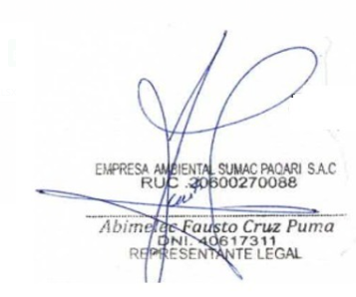

**Fecha Revisión:** 10/08/2023

**Revisión:** 01

________________________________

Gerente General